Григорьева Наталья Николаевна,
старший воспитатель
Филиал МБДОУ «Криулинский
Детский сад №3»
Саранинский детский сад
МО Красноуфимский округ

Тема конкурсной работы: Идеи, которые реализуются на занятиях

Мультипликация, как средство поддержки инициативы детей в различных видах детской деятельности, взаимодействие взрослых с детьми на основе современных педагогических технологий.
В последние годы в образовании произошла переориентация ценностных установок и отношений. Новое содержание образования и новые технологии обучения, стремительно меняющаяся информационная среда изменили социальный статус дошкольного детства.
Дошкольное образование сегодня - не только источник определенных знаний, но в первую очередь еще и, фактор роста конкурентоспособности личности, фактор успешной социализации подрастающего поколения. Федеральный закон «Об образовании Российской Федерации», Федеральный государственный образовательный стандарт дошкольного образования определили качественно иное представление о том, каким должно быть содержание дошкольного образования и каким должен быть его образовательный результат.
В связи с этим встал вопрос о том, какие средства необходимо использовать для решения поставленных задач, которые будут увлекательны и доступны для современного ребёнка, в ходе решения которых обучение станет для него увлекательным. Какие современные технологии применить в работе не только с детьми норма, одаренными и детьми ОВЗ, которые способствовали бы формированию таких качеств личности как инициативность, способность творить, мыслить, работать сообща и находить нестандартные решения посредством информационно-коммуникационных технологий.
Всем известно, что мультипликация (анимация) – один из любимых жанров у детей. А раннее приобщение ребенка к применению компьютерных технологий используемых при создании мультфильма имеет ряд положительных сторон, как в плане развития его личности, так и для последующего обучения в школе, в дальнейшей профессиональной подготовке, облегчая социализацию ребенка, вхождение его в информационное общество.
В 2018 году в «Криулинский детский сад №3» - Саранинский детский сад, детьми старшего дошкольного возраста была организована работа мультипликационной студии «Кадрик».
Цель работы мультипликационной студии: развитие совместного творческого потенциала ребёнка в процессе создания собственного мультфильма.
Задачи: создать условия для развития творческого воображения и творческих способностей; способствовать развитию мелкой моторики, координации движения рук, глазомера, развитию восприятия (зрительного, тактильного, слухового), развитию партнерства, речевых навыков; обучение навыкам создания мультипликационных фильмов; вовлечение дошкольников в коллективную творческую деятельность; формирование навыков сотрудничества.
Для создания мультфильмов в рамках работы мультипликационной студии «Кадрик» была выбрана пластилиновая анимация.
Для работы создания мультфильмов предоставлен компьютер с необходимой программой для обработки фото, видео и монтирования фильмов (стандартная программа Киностудия WindowsLive); диктофон, фотоаппарат, штатив; проектор и проекционный экран для просмотра; необходимые материалы для изготовления героев. Работа в малой группе позволяет осуществлять индивидуальный подход к каждому ребенку, особому воспитаннику, способствует выявлению резервов каждого ребенка как «отправной точки» для обеспечения условий развития его творческого потенциала.
Занятия построены таким образом, чтобы дети побывали в разных ролях (сценаристов, мультипликаторов, декораторов, режиссёра, оператора, звукорежиссёра).
Занятия в студии подразделяются на 2 вида: вводные и тематические.
Создание анимационного фильма предполагает наличие следующих этапов:
1.Определение общей идеи мультфильма. В начале каждой темы проводится вводное занятие, на котором дети обсуждают сценарий будущего фильма. Тема, сюжет могут быть предложена, как педагогом, так и детьми. Для создания сюжетов ребенку необходимо приобретать знания о входящих в них предметах и явлениях – это способствует развитию познавательных компетенций.
Все мультфильмы, создаваемые в студии, можно условно разделить на 4 группы:
- экранизация известных произведений;
- ремейк (обновление, новая версия) мультфильмов;
- «Старая сказка на новый лад» – переделки известных сказок;
- фильмы, снятые по сюжетам, придуманными детьми. Это мультфильмы по правилам дорожного движения, поздравительные фильмы для защитников отечества, мультфильм для мам, и т. д.
2.Разработка сценария мультфильма. Обсуждение сюжета будущего мультфильма, раскадровка. Придумывание сценария – это развитие речевого творчества, связной речи, воплощение задуманного – это развитие планирующей деятельности дошкольников. В ходе совместной работы над мультфильмом дети рассуждают о последовательности действий, характере каждого героя, придумывают диалоги между персонажами. В процессе выстраивания последовательности событий и необходимых действий развивается логика, целеполагание, планирование. Создавая, персонаж, ребенок наделяет его особым характером, присваивает ему собственные ценности, или, наоборот, дает герою отрицательные качества. Действуя согласно придуманному сюжету, учится точно выражать мысли и чувства.
3.Изготовление героев и декораций для всех сцен фильма. Данному этапу отводится много времени. Дети распределяют, каких персонажей лепить. При изготовлении героев дети осваивают или закрепляют различные способы (скульптурный, конструктивный или комбинированный) и приемы лепки, рисования, аппликации. Изготавливая декорации, дети осваивают различные виды продуктивной деятельности – пластилинографию, аппликацию, конструирование и. д. В процессе совместной продуктивной деятельности мы проговариваем с детьми последовательность работы, выбор материалов для создания мультфильма, учимся с помощью голоса показывать настроение и характер героев.
4.Покадровая съёмка мультфильма. Очень кропотливый этап работы. При всей кажущейся простоте этой техники детям необходимо постоянно контролировать свои действия: переставлять фигурки персонажей на минимальное расстояние, убирать руки из кадра, делать множество кадров, не смещая фотоаппарат с установленной точки.
5.Монтаж. Соединение кадров в фильм при помощи компьютерной программы. Все части мультфильма монтирую я сама с использованием специальных программ. Данный этап проводится без участия детей. Но в дальнейшем, я планирую, что дети будут участвовать в монтаже.
6.Озвучивание фильма. Вместе с детьми подбираем музыку, шумовые эффекты, распределяем роли и озвучиваем мультфильм. При работе над музыкальным решением появляется представление о музыкальной композиции, природе звука, музыкальных инструментах. На данном этапе в индивидуальной работе отрабатывается выразительность речи, темп и тембр голоса. Ребёнок приобретает актерские навыки, учится передавать голосом характер и настроение героев.
7.Окончательная обработка мультфильма.
8.Совместный просмотр и презентация родителям и другим детям.
Одно из наиболее важных условий в моей работе для успешного развития детского творчества – разнообразие и вариантность работы с детьми. Новизна обстановки, необычное начало работы, красивые и разнообразные материалы, интересные для детей неповторяющиеся задания, возможность выбора, работа группами и еще многие другие факторы – вот что помогает не допустить в детскую деятельность однообразие и скуку, обеспечивает живость и непосредственность детского восприятия и деятельности.
Совместно с детьми были созданы мультипликационные фильмы «Как колобок искал друзей», «Соблюдайте правила дорожного движения», «Защитникам отечества»,
«Любимым мама», «Что такое доброта!» и др.
Материально-техническое обеспечение: музыкальная колонка, станок для создания мультипликационных фильмов, фотоаппарат, осветительный прибор.
Создание мультфильмов превращает занятия в живое действие, вызывающее у детей неподдельный интерес, увлеченность изучаемым материалом. Ребенок не только видит, воспринимает, действует, он переживает эмоции. Ведь, как известно, только то, что заинтересовало дошкольника и вызвало какой-то эмоциональный отклик, станет его собственным знанием, послужит стимулом к дальнейшим открытиям.

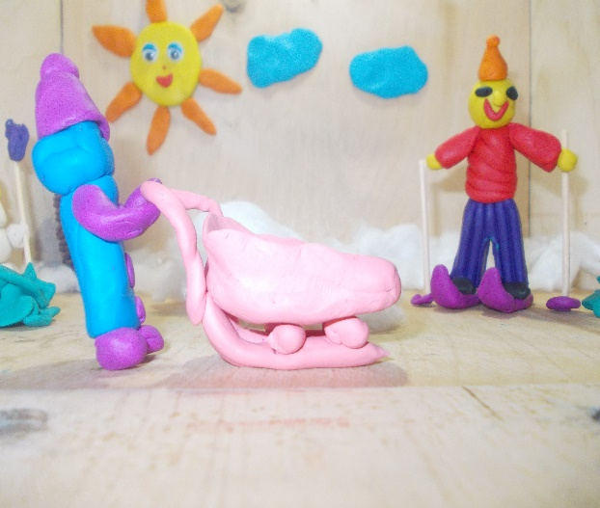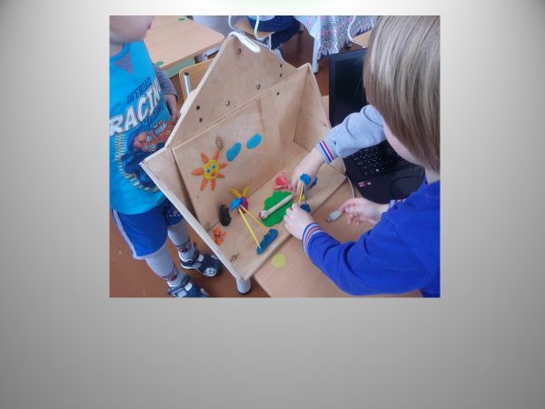
Список литературы

- Управление инновационными процессами в ДОУ. – М., Сфера, 2008.
- Горвиц Ю., Поздняк Л. Кому работать с компьютером в детском саду. Дошкольное воспитание, 1991 г., № 5.
- Калинина Т.В. Управление ДОУ. “Новые информационные технологии в дошкольном детстве”. М, Сфера, 2008.
- Ксензова Г.Ю. Перспективные школьные технологии: учебно-методическое пособие. - М.: Педагогическое общество России, 2000.
- Моторин В. "Воспитательные возможности компьютерных игр". Дошкольное воспитание, 2000 г., № 11.
- Новоселова С.Л. Компьютерный мир дошкольника. М.: Новая школа, 1997.
- Интернет - источники социальной сети работников образования nsportal.ru.:
http://MultiStudia.ru
http://www.kakprosto.ru/kak-118157-kak-delat-plastilinovye-multfilmy
http://veriochen.livejournal.com/121698.html
http://vkontakte.ru/mult_svoimi_rukami
http://multator.ru/
http://windows.microsoft.com/ru-ru/windows-vista/getting-started-with-windows-movie-maker
http://luko-morie.ru; обучающие видео - ролики с портала анимационной студии «Лукоморье – пикчерз».

